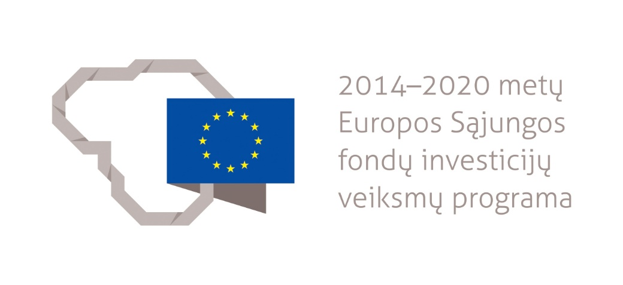
Įgyvendinamas projektas „Vandens tiekimo ir nuotekų infrastruktūros plėtra Jurbarko mieste“

2018 m. lapkričio 21 d. tarp UAB „Jurbarko vandenys“ (kartu su partneriu – Jurbarko rajono savivaldybės administracija) ir Lietuvos Respublikos Aplinkos ministerijos Aplinkos projektų valdymo agentūros, buvo sudaryta projekto „Vandens tiekimo ir nuotekų tvarkymo infrastruktūros plėtra Jurbarko mieste“ Nr. 05.3.2-APVA-R-014-71-0007 (toliau – Projektas) finansavimo sutartis. Projektas įgyvendinamas ir finansuojamas pagal 2014-2020 metų Europos Sąjungos fondų investicijų veiksmų programos 5 prioriteto “Aplinkosauga, gamtos išteklių darnus naudojimas ir prisitaikymas prie klimato kaitos“ 05.3.2-APVA-R-014 įgyvendinimo priemonę „Geriamojo vandens tiekimo ir nuotekų tvarkymo sistemų renovavimas ir plėtra, įmonių valdymo tobulinimas“.
Projekto tikslas – padidinti vandens tiekimo ir nuotekų tvarkymo paslaugų prieinamumą ir sistemos efektyvumą Jurbarko mieste.
Tikslui pasiekti, Projekto apimtyje įgyvendinamos šios veiklos:
Vandens tiekimo ir nuotekų surinkimo tinklų statyba ir rekonstrukcija Jurbarko mieste. Šios veiklos įgyvendinimui buvo pasirašyta rangos sutartis Nr. (B.3)-30-12-R0261 (rangovas – „Žilinskis ir Co“, UAB), pagal kurią numatyta geriamojo vandens tiekimo tinklų plėtra (apie 88,6 m Kriaušių, Dariaus ir Girėno g., Jurbarko mieste), nuotekų surinkimo tinklų plėtra (apie 161,9 m Kriaušių, Sodų, Dariaus ir Girėno g., Jurbarko mieste) ir vandens tiekimo bei nuotekų surinkimo tinklų rekonstrukcija (apie 227,0 m Kranto g., Jurbarko mieste). Darbų pradžia – 2019 m. vasario 28 d., darbų pabaiga numatyta 2020 m. rugsėjo 9 d.
Geriamojo vandens tiekimo (įvadų) ir nuotekų surinkimo (išvadų) tinklų iki sklypų ribų statyba Jurbarko mieste. Šios veiklos įgyvendinimui buvo pasirašyta rangos sutartis Nr. (B.3)-69 (rangovas – UAB „Apšvietimas“), pagal kurią numatyta geriamojo vandens tiekimo įvadų (iki sklypų ribos) įrengimas (apie 237,5 m Algirdo, Kauno, Vytauto Didžiojo g., Jurbarko mieste) ir nuotekų surinkimo išvadų (iki sklypo ribos) įrengimas (apie 605,25 m Algirdo, Birželio, Sodų, Kauno, Vytauto Didžiojo, Sodžiaus, Donelaičio, Miškininkų, Grybo, Bišpilio, Mokyklos, Serbentų, Eglių, Pamituvio, Mituvos, Dainių, Muitinės ir Vydūno g., Jurbarko mieste). Darbų pradžia – 2019 m. gegužės 22 d., darbų pabaiga numatyta 2020 m. rugpjūčio 22 d.
Geriamojo vandens tiekimo (įvadų) ir nuotekų surinkimo tinklų (išvadų) įrengimas Jurbarko mieste, Dainių ir Jurbarkų kaimuose. Ši veikla planuojama įgyvendinti iš Projekto įgyvendinimo metu sutaupytų lėšų. Rangos sutartį numatoma pasirašyti 2020 m. II ketv. Planuojamas geriamojo vandens tiekimo įvadų įrengimas (apie 369,00 m) ir nuotekų surinkimo išvadų (apie 760,00 m) Jurbarko mieste, Dainių ir Jurbarkų kaimuose.
Geriamojo vandens tiekimo tinklų rekonstrukcija Jurbako mieste. Ši veikla planuojama įgyvendinti, taip pat, iš Projekto įgyvendinimo metu sutaupytų lėšų. Rangos sutartį numatoma pasirašyti 2020 m. II ketv. Numatyta apie 670,00 km geriamojo vandens tiekimo tinklo rekonstrukcija Lauko g., Jurbarko mieste.
Geriamojo vandens tiekimo ir nuotekų surinkimo tinklų inventorizacija. Šios veiklos įgyvendinimui, 2019 m. balandžio 19 d. buvo sudaryta inventorizavimo paslaugų sutartis (tiekėjas – „Projektai ir Co“, UAB). Šiuo metu vykdomos tinklų inventorizavimo bei teisinės registracijos procedūros. Viso numatyta inventorizuoti apie 50,00 km geriamojo vandens tiekimo ir nuotekų surinkimo tinklų.
Atkreipiame dėmesį, kad detali informacija apie naujų tinklų vietas (taip pat būstus, kuriems planuojama suteikti galimybę prisijungti) ir rekonstruojamų tinklų vietas, yra teikiama UAB „Jurbarko vandenys“ ir viešai prieinama interneto prieigoje https://gis.apva.lt/#projects/personal (prisijungiant žiūrovo teisėmis bei pasirenkant projektą pagal teritoriją ir numerį).

Įgyvendinus projektą, numatyta pasiekti šiuos stebėsenos rodiklius (rezultatus):
Teikti vandens tiekimo paslaugas naujai pastatytais geriamojo vandens teikimo tinklais – 59 gyventojams;
Teikti paslaugas naujai pastatytais nuotekų surinkimo tinklais – 146 gyventojams;
Rekonstruoti vandens tiekimo ir nuotekų surinkimo tinklus – 0,90 km.

Projekto bendra tinkamų finansuoti išlaidų suma 548.947,86 Eur, kurių dalis 274.473,93 Eur (50 proc.) finansuojama Europos Sąjungos struktūrinių fondų lėšomis ir dalimi 274.473,93 (50 proc.) prisideda UAB „Jurbarko vandenys“ kartu su Projekto partneriu – Jurbarko rajono savivaldybės administracija.
Bendras Projekto įgyvendinimo laikotarpis: nuo 2018 m. lapkričio 21 d. iki 2021 m. balandžio 9 d.

Dėl detalesnės informacijos apie įgyvendinamą projektą ir prisijungimo prie vandens tiekimo ir nuotekų surinkimo tinklų galimybes bei sąlygas, maloniai prašome kreiptis į žemiau nurodytą UAB „Jurbarko vandenys“ atstovą.

UAB „Jurbarko vandenys“
Inžinierius
Tadas Jocaitis
Tel.: (8 447) 51 359
El.p.: tadas.jocaitis@jurbarkovandenys.lt

